
I.E. MONSEÑOR RAMÓN ARCILA - Central
NOMBRE DEL ESTUDIANTE: |  |  | GRADO: 9–5, 9-6
TALLER #1 – II PERÍODO 2020 ÉTICA Y VALORES 2020 |  | DOCENTE:  Patricia Quijano García  Ética y Vs. (9-5, 9-6) p.m.
Fecha de diligenciamiento por el docente:  Viernes 12 de junio de 2020 | Fecha de entrega por el estudiante a la docente: viernes 26 de junio | Enviar al correo institucional:  patriciaquijano@ieramonarcilacali.edu.co
EJE TEMÁTICO: Reflexiona a partir de textos e infografías y responde de acuerdo con su percepción de sí mismo y de la realidad actual del maltrato en Colombia agravada por el confinamiento en el hogar.
ÉTICA Y VALORES - II PERÍODO 2020
GRADOS: 9-5 Y 9-6 - JORNADA TARDE MRA
DOCENTE: PATRICIA QUIJANO
JUNIO

VIDEOS RECOMENDADOS COMO APOYO:
https://www.youtube.com/watch?v=pvmbqVt4t1E ¿Qué es el liderazgo?

https://www.youtube.com/watch?v=Gj8nd-7DQFY 10 características de un líder según John Maxwell
ENLACES MENCIONADOS EN EL VÍDEO: - Libros de John Maxwell sobre liderazgo:
Opción 1: http://www.30kcoaching.com/recursos/j...
Opción 2: http://www.30kcoaching.com/recursos/j...

https://www.youtube.com/watch?v=tFvq_VX8BEA 7 estilos de liderazgo
https://www.youtube.com/watch?v=16z28DjRTAA Estrategias de liderazgo

ACTIVIDAD #1
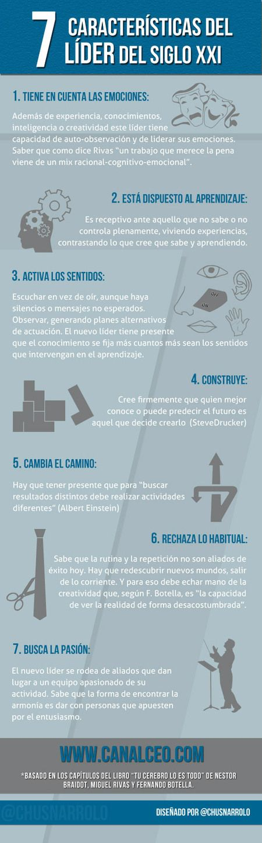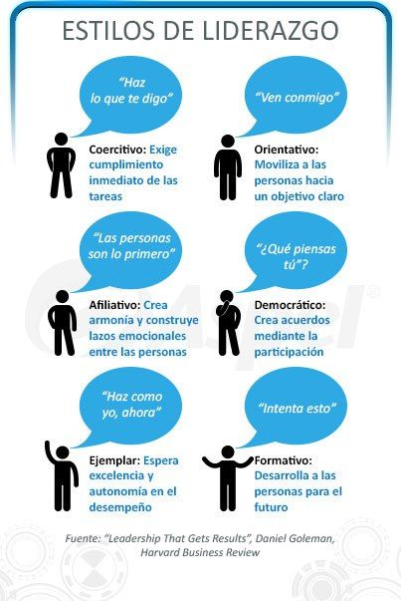
OBSERVE LAS 2 INFOGRAFÍAS ANTERIORES PARA RESPONDER:
- Escoge entre los 6 estilos de liderazgo uno que consideres más adecuado y explica el porqué de tu elección en 3 renglones.
- Selecciona y explica las 3 características que creas que debe tener un líder en este siglo XX -en 6 renglones-.
- Escribe y explica concretamente 3 formas en que puedes ejercer tu liderazgo en medio del confinamiento.
- Piense cuidadosamente sobre cada punto e indique si está de acuerdo o en desacuerdo. Indique también si cree que sus compañeros de clase estarían de acuerdo o en desacuerdo.

 | Yo  (De acuerdo/en desacuerdo. | Mis compañeros de clase  (De acuerdo/en desacuerdo).
1. En general, es mejor ser humilde y honesto que ser exitoso y deshonesto.
2. Si confías totalmente en alguien, te estás metiendo en problemas.
3. Un líder debe actuar solo cuando sea moralmente correcto hacerlo.
4. Una buena forma de manejar a la gente es decirles lo que quieren escuchar.
5. No hay excusas para decirle mentiras piadosas a la gente.
6. Tiene sentido halagar a la gente importante.
7. La mayoría de la gente que llegan lejos como líderes han llevado vidas muy morales.
8. Es mejor no decirle a la gente la verdadera razón por la que se hizo algo a menos que nos beneficie hacerlo.
9. La mayoría de la gente es valiente, buena y amable.
. 10. Es difícil llegar a la cima sin tomar atajos algunas veces.
- EL MALTRATO

El maltrato físico es un tipo de abuso en el que hay más que solo palabras, es decir, hay violencia física. Por tanto, este maltrato suele producir una lesión física, producto de un castigo único o repetido, que puede variar en su magnitud o intensidad.
En el maltrato psicológico no existe contacto físico, sin embargo, las secuelas pueden ser más duraderas que las producidas por empujar, golpear o tirar del pelo, Insultos, gritos, chantaje emocional y manipulación.

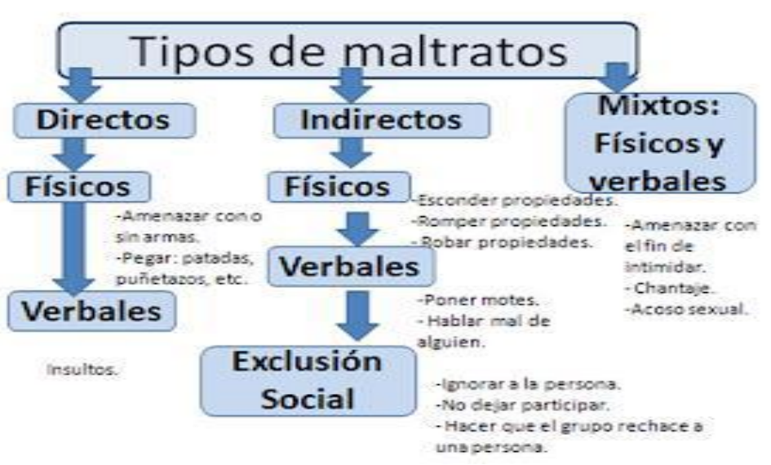
Teniendo en cuenta los tipos de maltrato ver el video: https://www.youtube.com/watch?v=Y_F9rTNCLBk
Podríamos decir que el maltrato físico es
A) Una conducta buena que hace una persona contra otra.
B) Es abusar de la fuerza contra otra persona.
C) Producir lesiones.
D) Forma de corregir.
2. Según la gráfica anterior ¿cuantos tipos de maltrato podemos deducir?
a) Uno.
b) Tres.
c) Ninguno.
d) Muchos.
3. Los tipos de maltrato se dan por:
a) Falta de conocimiento.
b) Por no ir a estudiar.
c) Amar a la persona.
d) Falta de tolerancia.
Debe argumentar sus respuestas.

NOTA: ESCRIBA CON TINTA NEGRA, PROCURE TOMAR CORRECTAMENTE LA FOTO. ESCRIBA CLARAMENTE NOMBRE Y GRADO.
MUCHAS GRACIAS.

